  - 新聞來源及本文：
更新日期:2010/11/15 12:32 古彩彥
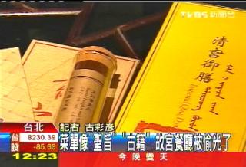
故宮是國內外旅行團必到的重要景點，餐廳很有特色，不管是清宮御膳或是國寶宴都有，業者為了配合菜色，設計精美菜單，有的看起來像是古時候皇帝用的聖旨，或是古籍，最近一款菜單表面甚至使用白色鋼琴烤漆，非常精緻，結果老是被順手牽羊，製作了300份，被偷走295份，餐廳最後定價3000販賣，還是有人購買，現在只剩下唯一的一本了。
TVBS記者古采彥：「可別以為它是故宮典藏，其實它只是一份菜單。」
不管是清宮御膳或是國寶宴，打開菜單就像在欣賞一件藝術品，封面不但有滿文、還有龍騰，第三代菜單表面是白色鋼琴烤漆，內容圖文並茂，用的是珍珠琥珀紙，菜單上有東坡肉，還摘錄一段蘇軾的赤壁賦，還有許多故宮典藏畫作。
但這菜單實在太精美，讓人愛不釋手，老是被順手牽羊，印了300份，被偷了295本，另一款菜單印了50份，也被偷了47份。
餐廳協理蔡惠茹：「開幕過了一陣子之後，我們就發現說，奇怪，菜單的數量怎麼銳減了，可能就是有些消費者他看了很喜歡，他可能借回去了。」
餐廳被偷怕了，加上不少顧客想收藏，乾脆標價販賣，清宮御膳一本500，國寶宴賣800，鋼琴烤漆款定價3000，其他特別的還有把菜單放進玻璃管裡，裡面放了茶葉聞起來有茶香，因為主題正是茶系列的菜，免不了來上一段陸羽的茶經，也大受歡迎。
餐廳成功把文物典籍與餐點結合，成為一大特色，不過喜歡，可得自掏腰包購買。

